* * 29 * *
San Mateo Evangelista
Recaudador de impuestos
Seguidor alegre de Jesús
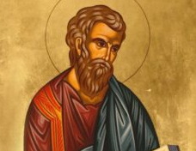
El apóstol que Jesús eligió
como animador de los demás,
aunque fue silencioso mientras vivió con Jesús.
Luego redactó el texto evangélico
en donde tantas cosas escribió

Wari se llamaba el chico
de una aldea peruana al que el profesor le dijo
que tenía que ser más generoso y desprendido
y se le puso a S. Mateo como modelo de desinterés

1- - - - - - - - - - - - - - - Elegido por sorpresa por Jesús
Cuando Jesús comenzó a llamar a los primeros discípulos, llamó junto al lago en Cafarnaum: a Pedro, Andrés, Juan y Santiago. Le faltaba alguno que fuera más listo, que supiera leer y escribir y que entendiera algo del griego que hablaba mucha gente fuera de Galilea.
Pasó por donde estaban los recaudadores de impuestos. Vio a Levi, también llamado Mateo, y le dijo "Sígueme".
Ese que así llamó Jesús, está en la imagen del Vaticano de esta forma. Era Mateo, recaudador y en adelante Apóstol silencioso hasta que le dio por escribir.

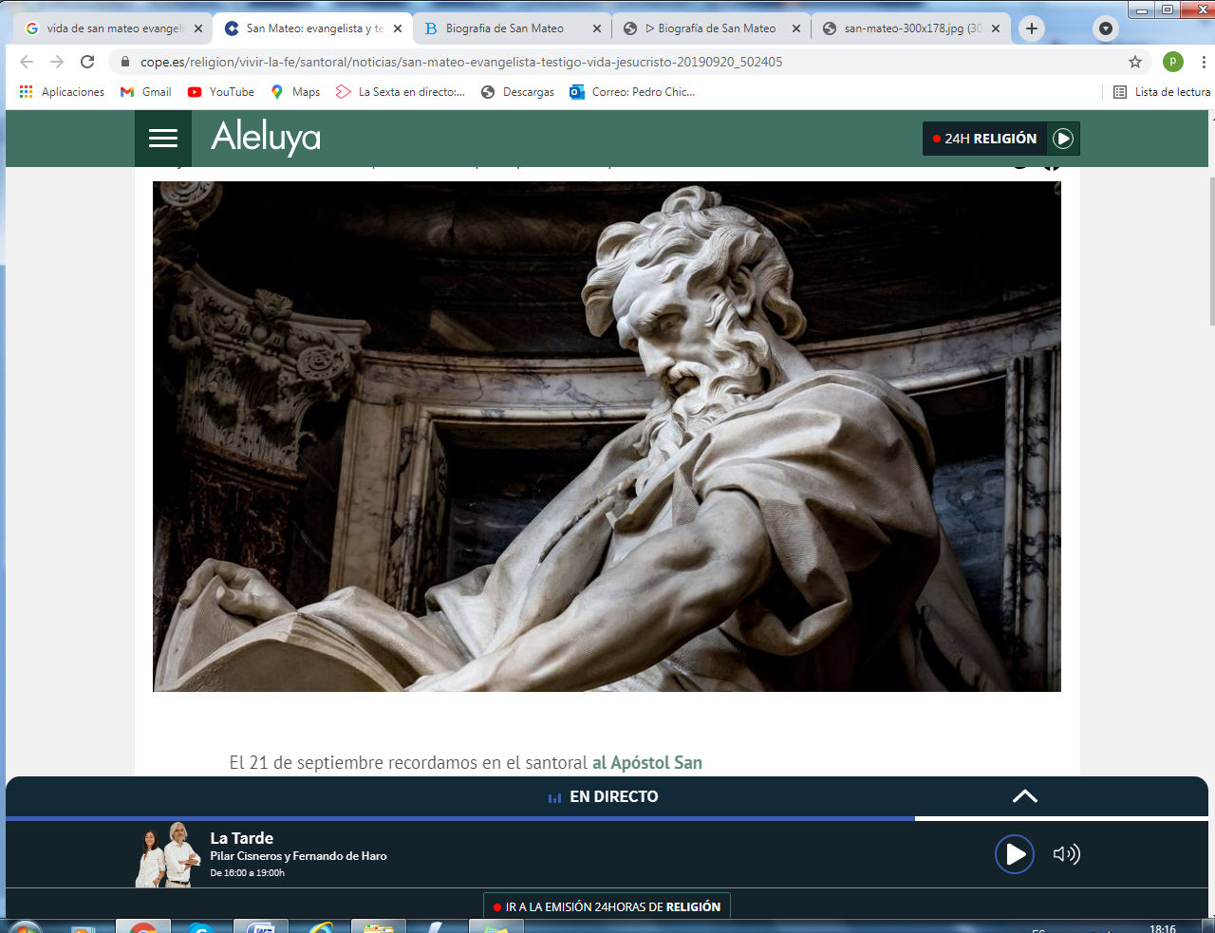
En esa imagen del Vaticano Mateo ya no mira el libro de los tributos. Es el Evangelio que escribió unos 30 0 40 años después de la muerte de Jesús. Es el Evangelio de Mateo, lleno de dichos y de hechos de Jesús

Wari es un niño de América que estaba leyendo los relatos y se encontró con esta imagen y con el título de que se trataba de un cobrador de impuestos. Le impresionó la figura, porqueél también era muy "recaudador de cosas", y por donde él pasaba iba algo que le atraía y se quedaba con ello
Más de una vez le dijeron: "Eh tú, que eso no es tuyo Déjalo donde está."

2- - -- - - - - - - Le llamó cuando estabaen la mesa de los tributos
Estaban sentados varios recaudadores. Porque Cafarnaum era un ciudad ya un poco importante ¿Tenía unos mil habitantes? Parece que sí. Había gente que iba a pagar todos los días. Los recaudadores tenían bastante trabajo: recogían y apuntaban. Dependían del Rey Herodes Antipas, con su palacio en Tiberias, ciudad del lago.
Jesús se acercó no a pagar, sino a cobrar una pieza.
Le miró a Mateo, que también se llamaba Leví. Y le dijo "Sígueme". Todos miraron a Mateo y a Jesús. Mateo se levantó y ya nunca más volvió la mesa. Se quedó para toda su vida con Jesús.

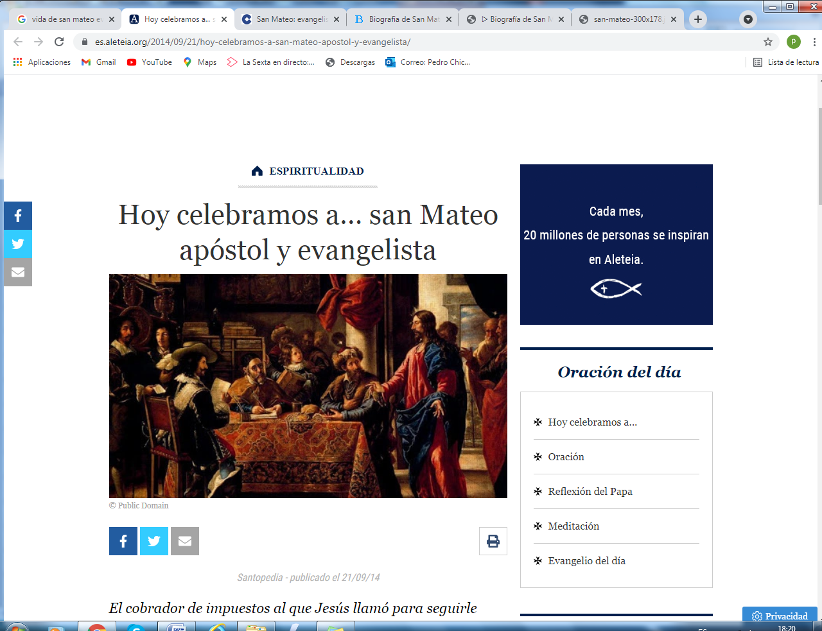

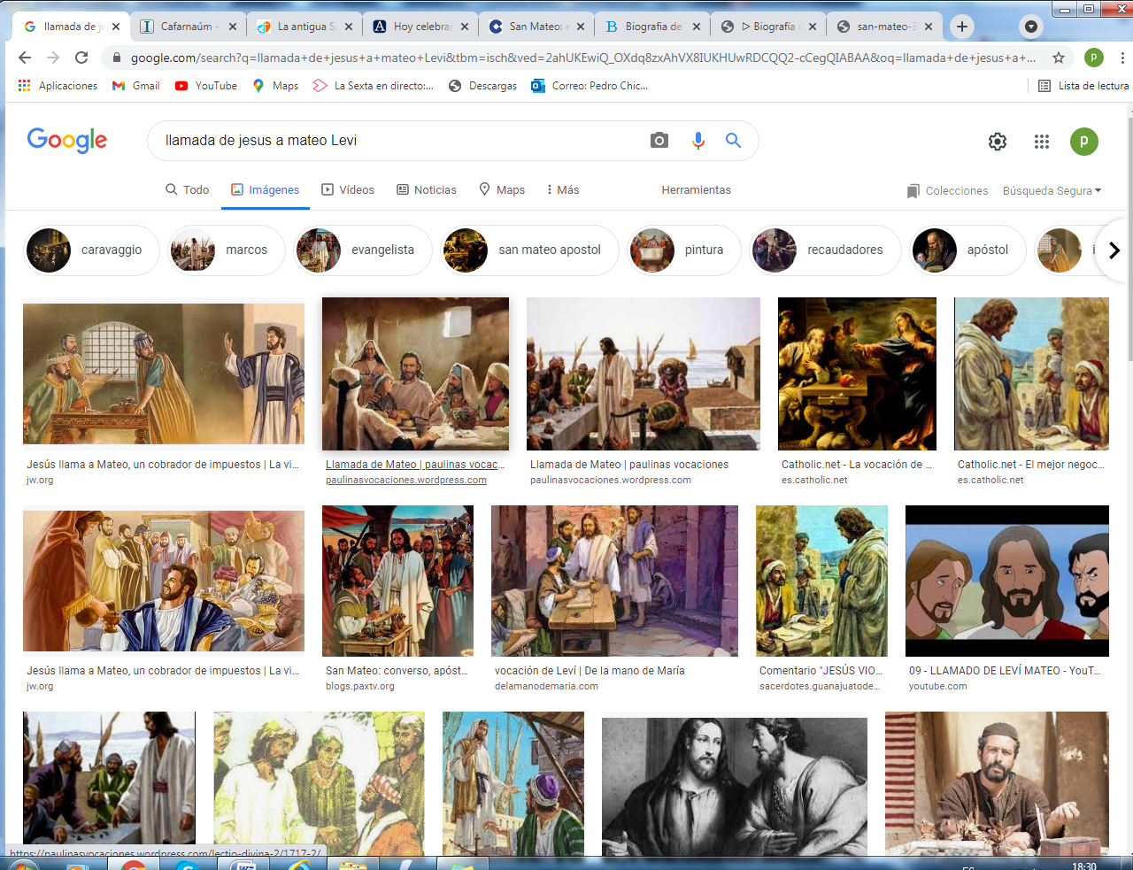
El niño Wari, (en quecha "desprendimiento", generosidad,) se quedó admirado al leer esto. Pensó que ese recaudador volvería al cabo de un rato. Pero no, se admiró, porque desde ese momento Mateo se quedó con Jesús y dejó de ser recaudador.

3 .---- - - - - - - - - - - - - - - - Se llamaba Levi y era alegre. Quiso una fiesta de despedida
Mateo tenía bastante riqueza, como todos los recaudadores. Y quiso dar un banquete de despedida de su oficio. Lo dio a Jesús, a los que ya iban con Jesús y a todos sus compañeros. Esa noche se juntaron en su casa, muy cerca de la sinagoga de Cafarnaum.

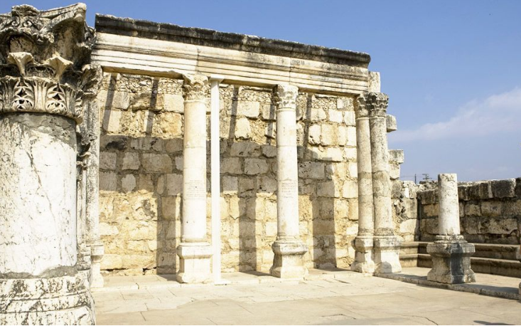
Restos de la Sinagoga de Cafarnaum, sitio que Mateo conocía bien

El banquete fue sencillo. Gustó a todos y también a Jesús. Mateo, que era de carácter alegre, habló con todos y dijo que en adelante iba a seguir al Maestro. Pues la gente en Cafarnaum hablaban ya de Jesús como un maestro que curaba. Había ya hecho algunos milagros y Jesús había venido a vivir a la casa de Pedro y de Andrés. Aunque el Maestro iba solo a dormir, pues pasaba el tiempo predicando por los pueblos y sinagogas.

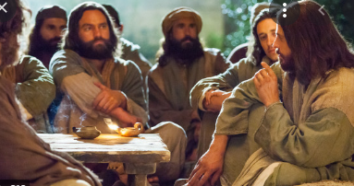

4 - - - - - - - - - - - - - - - . Conocedor de Cafarnaum y de sus Personajes

Aunque Mateo ya casi no sale citado en otros datos recogidos en los cuatro Evangelios, fue un apóstol importante como testigo de lo que Jesús hizo y dijo. Habló mucho cuando unos 40 años después de la muerte de Jesús escribió los dichos y hechos del Maestro que él recordaba. Es el Evangelio más concreto, aunque él partió del texto de Marcos y quiso complementarlo con muchas cosas más.
Es seguro que Mateo conocía a mucha gente de Cafarnaum y muchos le coocían a él.

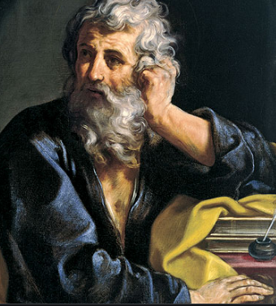
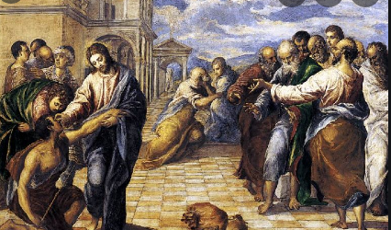

Aunque Wari leía con atención eso que se dice de S. Mateo, es seguro que le hubiera gustado estar él en la misma comida que hizo Mateo para sus invitados. Pero Wari tiene que aprender a ser desprendido de las cosas y admirar lo que Mateo hizo y lo que escribió luego sin decir que él lo había visto.

5. - - - - - - - - - - - - - - - - - Silencioso en los años de su compañía con Jesús.
Pero Mateo es autor de los relatos que él mismo había visto y en algunos en los que había participado. Es el Evangelista que mejor relata todo lo que pasó con Jesús en Cafarnaum y en el Lago. Cafarnaum estaba en la misma orilla del mar de Genezareth, que así llamaban al lago. Y hay relatos más minuciosos que en Marcos. Seria largo recoger todo lo que en Cafarnaum o en su cercanía hizo Jesús. Basta leer el Evangelio de Mateo

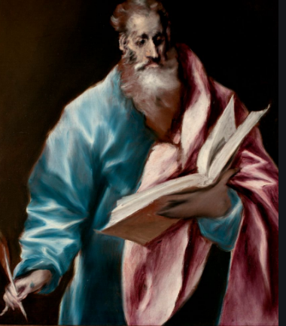
Como dijo el artista El Greco, en su hermoso cuadro, Mateo todo lo escribió y a nadie le dijo que él lo había escrito. Habló del paralitico, de la resurrección de la hija de Jairo, de la curación del criado del oficial, de la curación de la suegra de Pedro y de muchas cosas más que no aparecen en Marcos.

A Wari le llamaba la atención que siempre que veía a Mateo estaba en el dibujo con un libro y una pluma para escribir en la mano. Es que a él le gustaban mucho llevarse los bolígrafos y los lápices. En casa tenía muchos, pero no todos eran suyos. Es que Wari no era ladrón, solo coleccionista de objetos. Menos mal que su madre le obligaba a devolver cosas que sabía que no eran suyas.

6- - - - - - - - - - - - - - - - Estuvo como mensajero por las aldeas
Y es seguro que a Mateo la gente le miró con sorpresa, pues le había conocido como recaudador. Y seguro que decían. “Pero si es el recaudador de Cafarnaum”. Pero también seguro que entre el grupo de recaudadores, que recibía los dineros y preparaba los recibos, Mateo era el más honesto y el más amable con los que, con cierta amargura como se pagan los tributos, iban a ante su mesa a pagar y recibir el recibo.
Cuando Jesús le escogió seguro que lo hizo por algo. Con Judas bastaba uno

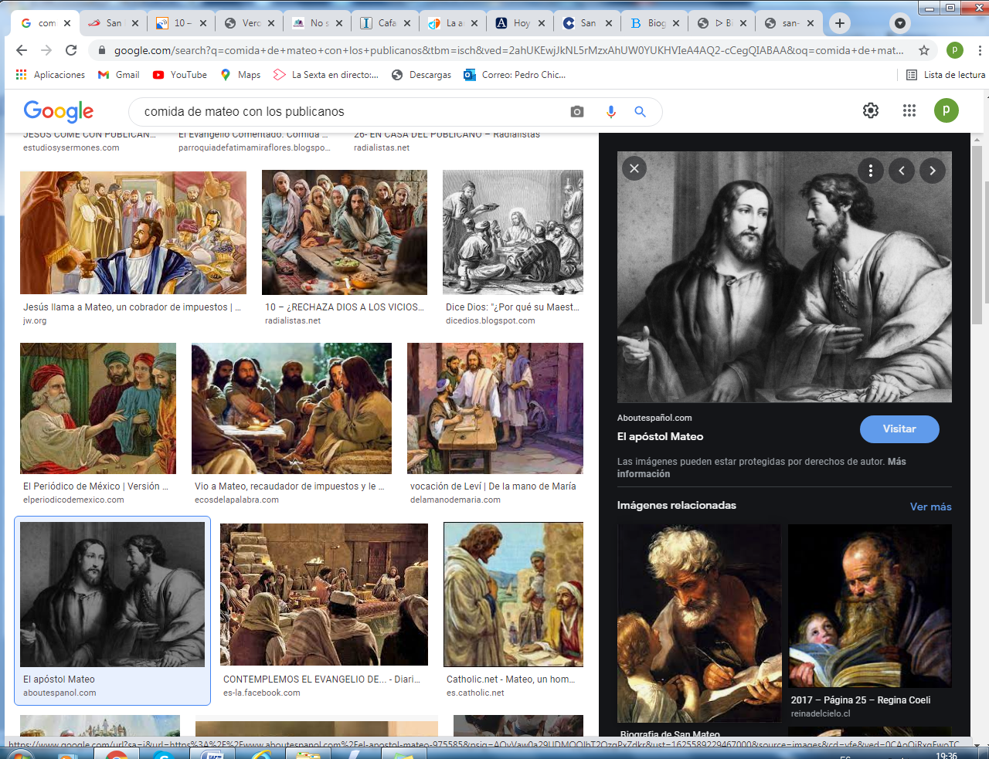
Es seguro que Mateo habló muchas veces con Jesús. A pesar de que algunos comentaristas y pintores atribuyen a los ángeles las cosas que aparecen escritas en Mateo. La verdad es que él era listo, buen escritor y sabía hablar algo de griego y no solo el arameo. Era recaudador. Lo que escribió en su Evangelio, lo había él mismo vivido. No necesitaba a los ángeles para recordar.

7. - - - - - - - - - - - - - - - - - - Escritor de los hechos de Jesús hacia el año 70
De lo que no se puede dudar es de que Mateo escribió con mucha delicadeza y desinterés todo lo que fue poniendo en su Evangelio más adelante.

Es muy probable que cuando los apóstoles tuvieron que marchar de Jerusalén por la persecución que surgió al ser apedreado S. Esteban, Mateo marchó a la zona de Antioquia, en Siria, donde los cristianos eran más libres y numerosos.

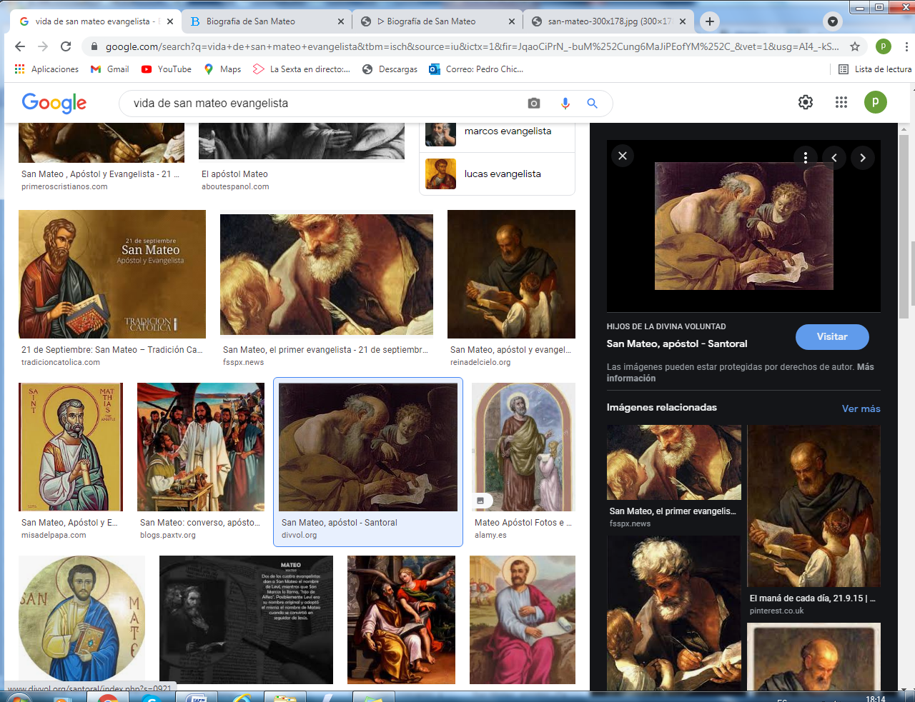
Se piensa que allí escribió en arameo sus relatos para formar su Evangelio. Aunque otros dicen que su cultura le permitió escribir también en griego. Lo único cierto es que el Evangelio solo se conoció en los primeros tiempos en el griego que se hablaba en toda aquella región.

Y los primeros cristianos siempre le citaron con predilección por la diversidad de hechos y palabras de Jesús recogidas en su escrito.

Kusi seguía leyendo y mirando los objetos con que las figuras que aparece estas imágenes y están en la mano del que hace de Mateo y sirven para escribir.
Porque Kusi no le gustaba escribir en la escuela y prefería leer. Pero al ver plumas de ave, le entró el gusto por ello y hacia la escritura que le salía bien con ellas.

8. - - - - - - - - - - - - - - - - - - - - - El modo de escribir de Mateo es admirable
Al amor a las parábolas es típico en el texto evangélico de Mateo. Son 20 las que recoge y de ellas las mitad es el único que las dice. Su relato es más cautivador que en los otros evangélicos. Se citan muchos pormenores y se adaptan mucho a los oyentes.

Es interesante el decir como presenta los textos de manera admirable. Y cosa curiosa es las muchas veces habla del monte, de las afueras de la ciudad, donde Jesús se encontraba con mucha gente. Se supone que sus años de cobrador de impuestos le hicieron apreciar la tranquilidad del campo.

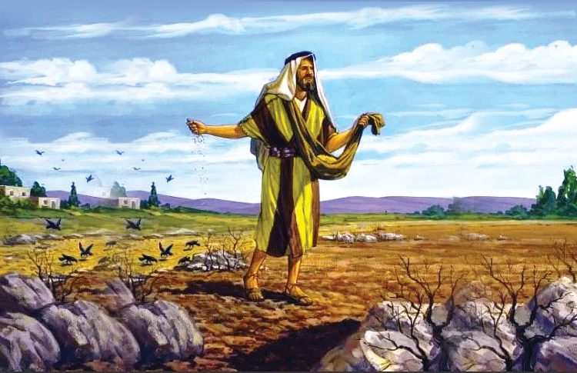
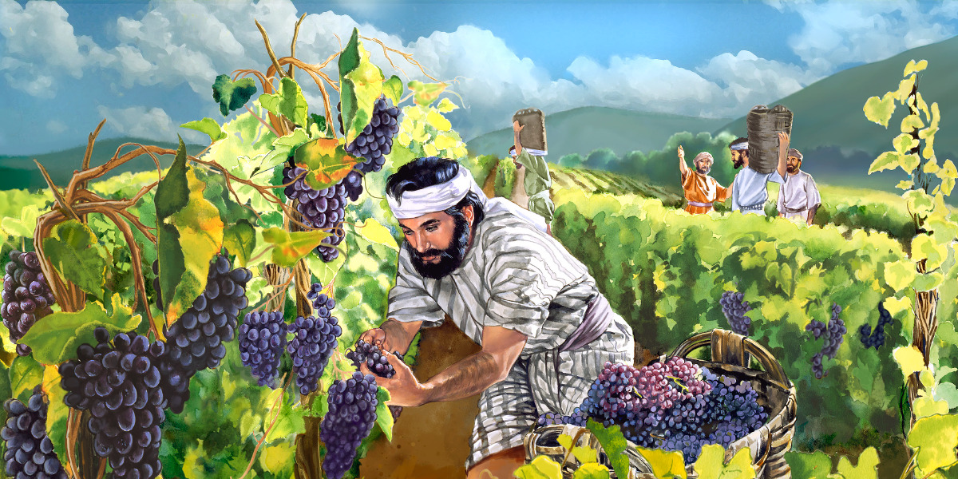

9 - - - - - - - - - - - - - - - El Sermón del monte
Interesante también es el ver cómo comienza el Evangelio de Mateo: una papalabra sobre S. José y datos sobre Jesús; y un gran sermón en un monte. Mateo lo puso al principio de su Evangelio ( Cap 5. 6 y 7) y fue un intento de recordar todo lo que hacía y decía Jesús. Es interesante el ver cómo Mateo describe los paisajes. De manera especial podemos aludir al Sermón del monte , que es una maravilla de Mateo, que no está en los otros evangelistas.

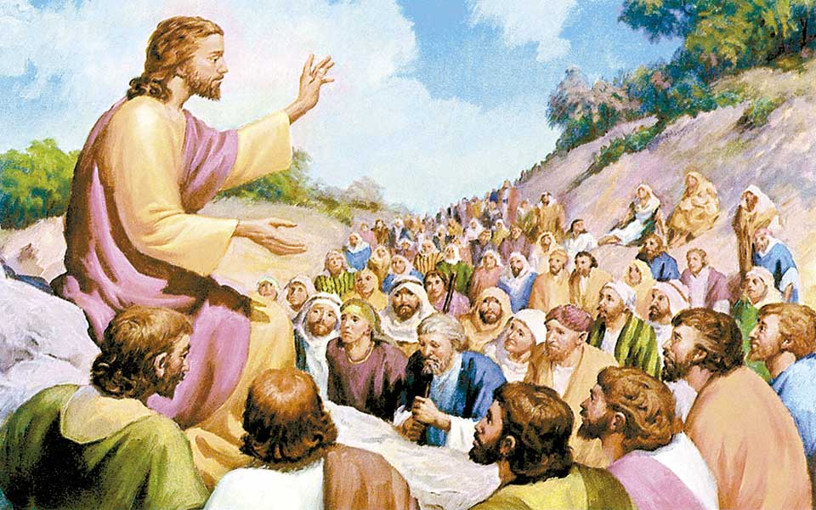
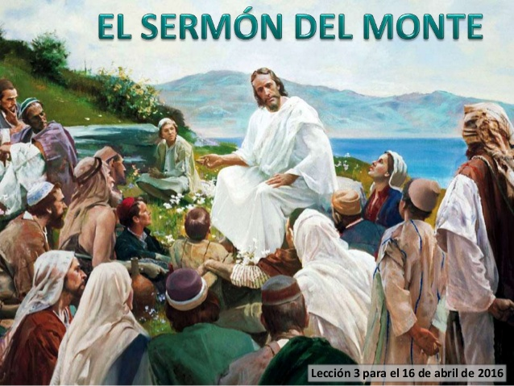
Wari se quedaba admirado de esas imágenes que él no conocía en el lugar en que vivía. Y pensaba lo bonito que era estar allí y escuchar lo que decía Jesús,

10 - - - - - - - - - - - - - - - La muerte como mártir de Mareo
Varios autores primitivos dijeron que, después de los 15 años que paso en Siria se marchó a regiones lejanas. Unos le ponen en el Ponto, al Norte, donde fue martirizado por los paganos. Y otros dicen que su predicación llegó hasta Etiopia, al sur de Africa
Sea donde sea, lo que no cabe duda es que su predicación de todo lo que había visto y recordaba tuvo que ser iluminadora y magnifica. Era un seguidor directo y silencioso de Jesús.
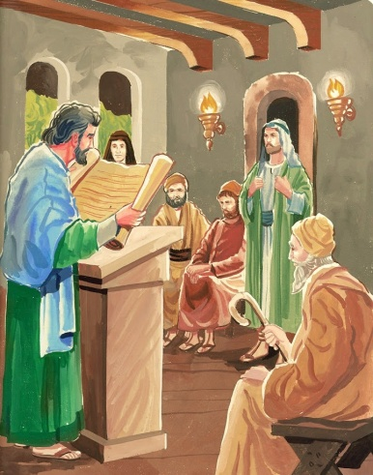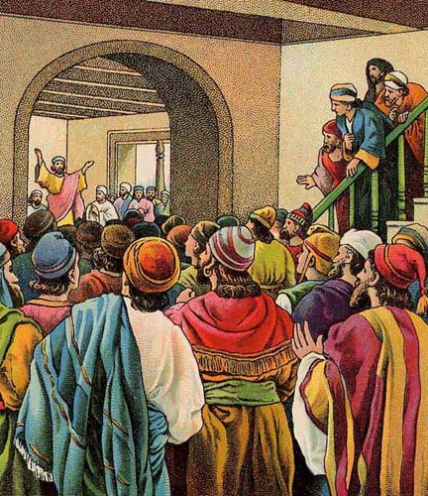
Wari le hubiera gustado viajar con Mateo, pero él tenía que llegar a ser mayor para ser tan desinteresado y generoso como había sido Mateo. Es lo que su madre le dijo una vez a Wari.
+ + + + + + + + + + + + + + + + + + + + + + + + + + + + + + +
La página d Wari
El profesor de Wari les preguntó un día a los niños y niñas de la clase qué oficio querían tener cuando fueran mayores. Y les hizo una especie de concurso de que dijeran, preguntando a los mayores, los oficios que salen alguna vez en el Evangelio.
Salieron los siguientes que se fueron poniendo en una cartel preparado en la clase. Eran los oficios de sacerdote, escriba, segador, pescador, marinero, artesano, médico, ama de casa, cocinera, cosedora de telas, comerciante, mago y astrónomo,,pastor y pastora, sembrador, hortelano y viñador.
Cada uno en la clase debía elegir uno de los nombres salidos y buscar alguna frase del Evangelio de Mateo que le viniera bien al oficio.
Wari cogió enseguida un oficio que no estaba en la pizarra: el de predicador. Y puso como frases la predicación de Juan Bautista, como lo relata el Evangelio de Mateo en el capítulo 3.
Fue lo que más alabó el profesor. Wari explicó después que había visto que luego sale un sermón muy largo (capítulos 5, 6 y 7) que Jesús predicó desde el monte.
El profesor le alabó por la buena vista. Y los demás de la clase se sintieron vencidos por Wari. Sin embargo las niñas protestaron porque oficios de mujeres apenas si habían salido ninguno. El profesor tuvo que reconocer quelas chicas tenias menos facilidades y a todas ellas las puso mejor nota, aunque los chicos protestaban.
Mapa de las 40 figuras que forman una "iniciación bíblica" para niños
Los relatos bíblicos para niños y jóvenes  que estamos viendo y aprendiendo | Lo que debemos saber y dice la Biblia  sobre el apóstol Mateo
Tres datos .  Nombre biblico /Niño (m) o niña [con f ]  del cuento modelo) y valor o virtud  Antiguo Testamento  1 Adan y Eva Vidallari -f- (amanecer) Vivir.Paz  2 NoeSamin -f- (afortunado) Trabajo  3 Abraham Unay -m- (primero) Obediencia  4 Jacob Raquel -f- (elegida) Amistad  5. Moisés Wisa -m- (Profeta) Fidelidad  6 Samuel Wilka -m- (anunciar) Piedad  7 Sansón Mamani-m- (energia) Fortaleza  8. David (Sayri-m- (principe) Valentía  9 Salomón Ramon -m-(señorio) Sabiduría  10 Elías Elena -f- (griega) Oracion  11 Eliseo Inti -m- (sol) Sinceridad  12 Isaías Rodrigo -m-(fuerte) Prudencia  13 Jeremias Alfo -f- ( blanco) Constancia  14 Daniel Yawri -m-(lanza) Inteligencia  15 Tobías Susana -f- ( blanca) Confianza  16 Esther Asiri -f- (sonriente ) Limpieza  17 Judith Kuka -f- (energia coca) Decisión  18 Job Wayra-m- ( incansable) Paciencia  19 Jonás Takiri -m- (musico) Arrepentimiento  20 Esdras, Inka -m- ( jefe)Trabajo  Nuevo Testamento  21 Marcos Alberto Ser discreto  22 María Beatriz f- (feliz) Abnegación  23 San José. Kusi -m- trabajador Sencillez,  24 Juan Bautista Florina -f- (flor) Responsable  25 Isabel Maimar -f- (estrella) Alegria  26 Pedro Rumi -m- (piedra) Espontaneidad  27Juan Ruben-f- ( color) Confianza  28 Magdalena Teresa -f- (serena) Gratitud  29 Mateo Wari -m- (veloz) Desprendimiento  30 Pablo Saulo -m- ( viajero) Idealismo  31 Lucas Marino Estudio  32 Bernabe Luis Rezar  33 Timoteo y Tito Roberto. Trabajo  34 Lasmujeres Ester La verdad  35 Los ciegos Elena Cortesía  36 Los leprosos Fernando Reflexión  37 Los paraliticos Jorge Autodominio  38 Los posesos Lolita Fantasía  39 Los enfermos Cristina Acompañamiento  40 Los resucitados Carlos Belleza | * * 29 * *  San Mateo apóstol  Firmeza y elegancia en  la doctrina y en los relatos  Mateo escribió en arameo o en hebreo  El texto sigue de cerca  el Evangelio dede este  “recaudador de tributos”  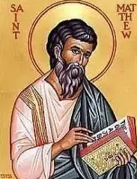  Texto para conocer a Mateo  Evangelio de Mateo  El niño de referencia es Wari  que en quechua significa desprendido.  La figura de Wari parece que se hizo  muy desprendido  de las cosas que le gustaban  y el desprendimiento de Mateo  le resultó de ejemplo.

